Objetivo del presente material de estudio:

Terminar el curso logrando confeccionar un balance, analizarlo e interpretarlo.

Ahora bien, qué es un Balance

Se conoce comúnmente como Balance a los Estados Contables.

La información obtenida por la contabilidad es comunicada mediante informes contables que pueden ser preparados:

- Para uso exclusivo del ente emisor.
- Para terceros ajenos al ente.

Los informes de este último tipo reciben la denominación de Estados Contables.

Los Estados Contables contienen información sobre:

- La situación patrimonial a una fecha determinada
- Los resultados de un período determinado
- La evolución del patrimonio neto durante el período
- La evolución de la situación financiera
- Información relativa a situaciones de incertidumbre

CONTABILIDAD

Objetivo de la Contabilidad:

Se espera que brinde información útil para la toma de decisiones. La idea de que el objetivo básico de la contabilidad es suministrar información útil para la toma de decisiones cuenta hoy con aceptación generalizada y aparece en numerosos pronunciamientos de organismos profesionales.

Definición de Contabilidad:

Qué es una definición

Definición: es una proposición que expone con claridad y exactitud los caracteres genéricos y diferenciales del objeto de la definición.

Caracteres genéricos: dan amplitud para que todo quede incluido.

Caracteres diferenciales: para que nada que no este comprendido quede incluido.

La contabilidad como objeto de estudio ha pasado por diversas escuelas considerándola como: Ciencia, Arte y Técnica.

Existen distintas definiciones de Contabilidad:

- Según López Santiso
La contabilidad es la disciplina técnica basada en una fundamentación teórica propia. Se ocupa de la clasificación, el registro, la presentación e interpretación de los datos relativos a los actos y hechos económicos de la administración de empresas, u otros entes con el objeto de suministrar principalmente, en términos monetarios, la información predictiva o de control, utilizada por los propios entes o por sectores interesados, o bien ajenos a ella.

- Según Fowler Newton
La contabilidad es una disciplina técnica que a partir del procesamiento de datos sobre la composición y evolución del patrimonio de un ente, los bienes de propiedad de terceros en su poder y ciertas contingencias, produce información para la toma de decisiones de administradores y terceros interesados y para la vigilancia sobre los recursos y obligaciones del ente.
Existe un concepto generalizado, que ha sido incorporado:
La contabilidad es parte de un sistema de información que tiene como objetivo brindar información útil para la toma de decisiones”.

- Según R N Anthony
Un sistema contable es un medio para recolectar, sumarizar y presentar en signos monetarios información relativa a un negocio.

- Según Fabio Besta
La contabilidad considerada en su aspecto teórico estudia y enuncia las leyes de control económico de las haciendas de toda especie y ofrece normas oportunas a seguir para que dicho contralor pueda resultar realmente eficaz, satisfactorio y completo, y en su aspecto práctico es la ordenada aplicación de esas normas.

Evolución

Arte: consideramos poco apropiada la definición de la contabilidad como un arte, ya que la actividad artística es principalmente creativa. Es cierto que en algunas oportunidades se debe encontrar algún tipo de solución que requiera usar nuestra imaginación, pero es exagerado calificar a la actividad contable como artística.

Técnica: el conjunto de procedimientos a seguir para lograr un objetivo determinado.

Ciencia: aprender significa adquirir conocimiento, una de las cualidades que caracterizan al hombre es su capacidad y tendencia de analizar todo lo que observa y percibe buscando comprenderlo según su razonamiento, cuando se logra una comprensión de este tipo decimos que poseemos un conocimiento racional sobre determinado objeto ó tema. A un conjunto ordenado de conocimientos solemos llamarlo Ciencia, pero el conjunto de conocimientos racionales es una Ciencia. Según Mario Bunge, ciencia es todo aquello que puede caracterizarse como conocimiento racional, sistemático, exacto, edificable y por consiguiente falible. Se podría decir que la Ciencia es una sola y en la teoría es correcto, pero en la práctica se ha ido subdividiendo en torno a las particularidades de su objeto de estudio y también en base a los métodos de puesta a prueba de sus enunciados.
Las ciencias se pueden clasificar según su objeto de estudio en :
- Formales: Estudian los entes ideales que sólo existen en la mente del investigador, matemática, lógica y estadística.
- Empíricas: Estudian los entes ó fenómenos reales.

Usuarios de la información:
a- Propietarios.
b- Prestamistas.
c- Proveedores.
d- Acreedores e inversores potenciales.
e- Empleados.
f- La gerencia.
g- Directores.
h- Clientes.
i- Asesores y analistas financieros.
j- Corredores de bolsa.
k- Bolsa de comercio.
l- Abogados.
m- Economistas.
n- Autoridades impositivas.
o- Organismos de control estatal.
p- Legisladores.
q- Periodismo financiero.
r- Agencias de informes.
s- Sindicatos
t- Investigadores, profesores y estudiantes de administración.
u- El publico en general.

ENTE

Es todo lo que existe ó puede existir. El código Civil establece que son personas todo ente capaz de adquirir derechos y contraer obligaciones. Jurídicamente las personas pueden ser clasificadas:
- Existencia visible ó físicas.
- Existencia ideal ó jurídicas.

Hacienda u organización: Requiere de los siguientes elementos:

- Un número de participantes
- Uno o más objetivos determinados
- Una actividad encaminada para el logro de las metas y objetivos
- Recursos

Clasificación:

➢En función de su finalidad:

a) Con fines de lucro. Por ejemplo: Comerciales, industriales, de servicio, financiera, etc.
b)Sin fines de lucro. Por ejemplo: Religiosas, de beneficencia, culturales, deportivas, asistenciales, etc.

➢Según su naturaleza jurídica:

- Organizaciones de derecho privado
- Organizaciones de derecho público (Estado Nacional, Estados provinciales, Municipios).

Empresa:
Se utiliza al vocablo empresa para definir a los entes que se dedican a actividades de índole económica, en general se dice que el objetivo de toda empresa es maximizar las ganancias. Operaciones que en general realizan las empresas industriales: Compras, pagos, producción, ventas y cobranzas.

BIENES

Según el código civil art. 2311, se llaman cosas a los objetos materiales susceptibles de tener valor. Son objetos materiales e inmateriales susceptibles de apreciación económica. El conjunto de bienes y derechos (Activo) y las cargas que gravan esos bienes y derechos (deuda) constituyen el patrimonio de un ente.

Ecuación Estática
Patrimonio Neto = Activo – Pasivo

Ecuación Dinámica
Activo – Pasivo = Patrimonio Neto (al inicio) + Ganancias - Pérdidas

Patrimonio de un Ente en Movimiento

Fowler afirma: "La empresa es un patrimonio en movimiento y la forma de medir y exponer ese patrimonio en un momento dado constituyen los problemas centrales de la contabilidad."
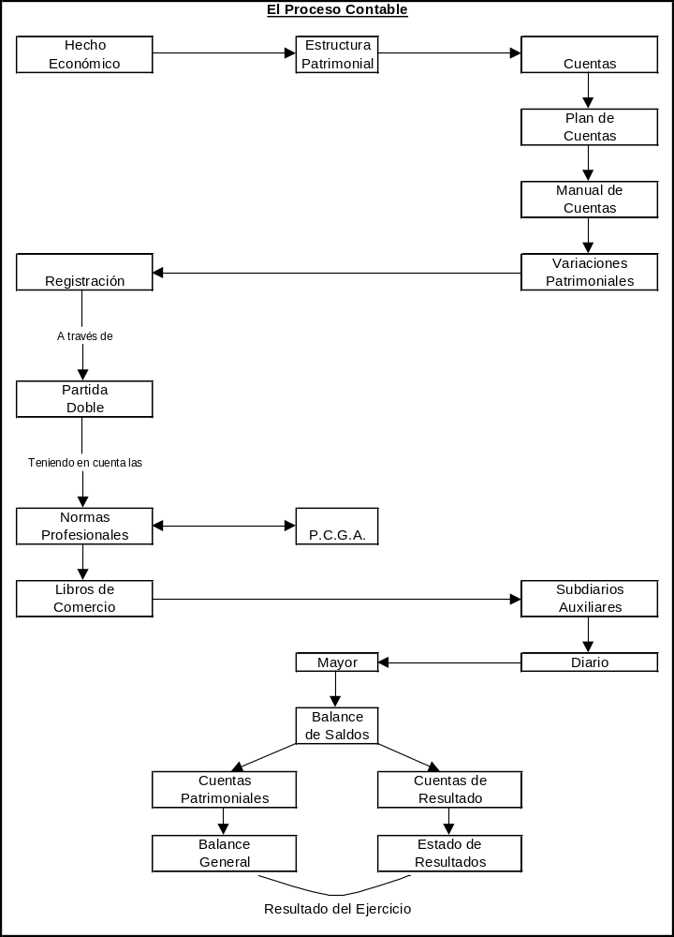

Activo
Es el dinero, bienes y derechos propiedad del ente. Conjunto de bienes que posee una persona más aquellos cuya obtención de terceros puede contar a su favor, desde un punto de vista jurídico decimos que es el conjunto de derechos sobre los bienes que posee a su disposición más los derechos sobre terceros. Son costos no consumidos y no amortizados.

Pasivo
Son las obligaciones de dar y hacer contraídas por el ente. Son los bienes que deberá ceder.

Patrimonio neto
La diferencia entre el activo y el pasivo representa el patrimonio neto. Es el conjunto de bienes económicos destinados a generar nuevas riquezas.

Cuentas

Cuenta es un instrumento del que se vale la contabilidad para reflejar los bienes y derechos (Activo), obligaciones de dar ó de hacer (Pasivo), Patrimonio Neto, resultados, ciertas contingencias (previsiones) y los bienes de terceros en propiedad del ente.
Conviene que los datos referidos a cada uno de los elementos de información contable relevantes se registren y almacenen por objeto ó tema. Para esto se usan las cuentas.

Una cuenta es un conjunto de anotaciones relacionadas con el mismo objeto. Constituyen un elemento esencial para la registraciòn contable.
Son verdaderas "células" del "aparato contable".
Una cuenta se compone de un título ó designación (nombre), de una parte narrativa y una parte numérica (movimiento ó registraciones numéricas). En las cuentas se asientan las transacciones, generalmente se representa de la siguiente forma:

Debe Nombre ( Código – Descripción ) Haber
Fecha - Nº Cbte. - Detalle $ | Fecha - Nº Cbte. - Detalle $

El nombre se compone de un número que es el código y de un nombre, ó sea, una descripción breve que identifique aquello que representa.
Se incluye fecha de transacción, número de asiento ó comprobante que da origen a la registración y la descripción de la transacción.
La parte numérica es la cuantificación de la operación que se registra.

Forma de registrar en las cuentas

A efectos de su estudio y para un mejor entendimiento las cuentas pueden ser clasificadas de la siguiente manera:

a) Por su naturaleza
b) Por su contenido.
c) Por su extensión.
d) Por su agrupamiento.

- Por su naturaleza: Las cuentas pueden ser clasificadas a su vez en:

1) Patrimoniales de Activo: Se reflejan los activos, bienes y derechos de un ente. Se debitan cuando aumenta el Activo y se acreditan cuando disminuye el Activo.
2) Patrimoniales de Pasivo: Reflejan las obligaciones de hacer o de dar y aquellas situaciones que representan contingencias pero que se pueden convertir en una obligación de dar o de hacer. Se acreditan cuando aumenta el Pasivo y se debitan cuando disminuye el Pasivo.
3) Patrimonial del Patrimonio Neto: Reflejan los aportes de los socios, los resultados de ejercicios anteriores y del ejercicio actual, las reservas, las primas de emisión, el ajuste de capital, los aportes irrevocables. Se acreditan cuando aumenta el Patrimonio Neto y se debitan cuando disminuye el mismo. Las ganancias se acreditan y las pérdidas se debitan. El problema está en cuándo debe reconocerse una ganancia y cuándo una pérdida.
4) De movimiento: El saldo debe ser cero al cierre del ejercicio, también se denominan transitorias, su saldo se traslada, al cierre de un período contable, a cuentas patrimoniales o de resultado. Se utilizan por razones de información y de control.
5) De orden: Reflejan las situaciones que no tienen un impacto directo en el patrimonio pero se requiere su control y seguimiento. Los sistemas contables no sólo se refieren al patrimonio y su evolución, también registran bienes de terceros y ciertas contingencias. Siempre se utilizan de a dos, una con saldo deudor y otra con saldo acreedor. Las cuentas de orden deudoras aumentan (o disminuyen) en la misma magnitud que las cuentas de orden acreedoras.
6) Regularizadoras: Son de Activo o de Pasivo, las de Activo regularizan al Pasivo y las de Pasivo regularizan al Activo. Surgen como consecuencia de la necesidad de exponer con mayor claridad las diversas situaciones que se reflejan en los Estados Contables. Hay casos en que conviene desdoblar la medición contable de un elemento patrimonial utilizando una cuenta principal y una ó más cuentas regularizadoras.

- Por su contenido: Las cuentas pueden ser clasificadas a su vez en:

7) Personales: Son utilizadas para registrar el movimiento crediticio en sus relaciones a favor o en contra de la empresa con terceros, como pueden ser deudores por ventas y proveedores.
8) Objetivas: Están referidas a bienes u objetos corporales que componen el patrimonio tales como mercaderías, terrenos, edificios, etc.

- Por su extensión: Las cuentas pueden ser clasificadas a su vez en:

9) Analíticas: Son de carácter indivisibles, como puede ser la cuenta que refleja el saldo en un banco.
10) Sintéticas: Son una suma de cuentas analíticas. Componen un grupo homogéneo de cuentas simples, como por ejemplo: la cuenta deudores por ventas que incluye a los deudores AA, BB, CC, etc.

- Por su agrupamiento: Las cuentas pueden ser clasificadas a su vez en:

11) Rubros: Incluye un conjunto de cuentas con características similares, ejemplo: Bienes de uso, agrupa las cuentas rodados, muebles y útiles, maquinarias, etc.
12) Capítulos: Activo corriente, activo no corriente, pasivo corriente, pasivo no corriente, patrimonio neto.

Asientos contables: Son las anotaciones en los registros contables de las operaciones realizadas por la empresa. Estas anotaciones pueden ser por partida simple o por partida doble.

VARIACIONES PATRIMONIALES

Los movimientos patrimoniales pueden ó no alterar la cuantía del patrimonio neto y en base a que el patrimonio neto de un ente se vea incrementado ó disminuido las variaciones patrimoniales pueden ser clasificadas en:

Variaciones Permutativas ó Cualitativas: Son aquellas operaciones que alteran al patrimonio en forma cualitativa, es decir en la calidad de sus elementos componentes, pero sin alterar cuantitativamente al patrimonio neto. Pueden implicar:

- Aumento de un activo acompañado de una disminución de otro activo.
- Aumento de un pasivo acompañado de una disminución de otro pasivo.
- Aumento de un activo acompañado de un aumento de un pasivo.
- Disminución de un activo acompañado de la disminución de un pasivo.

Variaciones Modificativas ó Cuantitativas: Son aquellas que alteran al patrimonio neto en forma cuantitativa. Originan un aumento ó disminución del mismo como consecuencia de la efectivización de resultados positivos (ganancias) y negativos (pérdidas) respectivamente.

PLAN DE CUENTAS

Es un diagrama completo y detallado de las cuentas que utiliza una empresa. El Plan de Cuentas debería ser preparado, confeccionado en un momento anterior al proceso de registración, es decir, antes de comenzar a realizar asientos contables, para esto debemos conocer las cuentas que se van a necesitar, debemos prever las situaciones de hechos, actos, objetos, personas que queremos representar con las cuentas. Nos es necesario conocer en un principio el grado de detalle que se requerirá.

El Plan de Cuentas es la ESTRUCTURA ó ESQUELETO, poseerá el grado de detalle que se determine de utilidad. Las cuentas son codificadas (se les asigna un código o número identificatorio) siguiendo un cierto orden.

Las cuentas se agrupan por su naturaleza y el criterio que generalmente se utiliza para ordenar los grupos de cuentas de activo es en función de la liquidez ya que facilita la confección del balance, los grupos de cuentas del pasivo se ordenan en función de su exigibilidad. En su confección se debe tener presente:

Finalidades del Plan de Cuentas
• Facilitar el logro de los objetivos de la contabilidad:
•suministro de información
•en base a dicha información, permitir un eficiente control
•Facilitar la imputación contable de los registros

Características del Plan de Cuentas
- Debe ser flexible, para permitir la incorporación de nuevas cuentas
- Los agrupamientos deben ser de característica homogénea
- Claridad en la terminología de las cuentas
- No debe ser innecesariamente extenso, dificulta búsqueda de información

Otros aspectos
- Tipo de explotación de la empresa
- Aspectos legales, a cumplirse en virtud de su naturaleza jurídica
- Tamaño de la empresa y planes futuros
- Extensión geográfica, si tiene o no sucursales
- Su estructura organizacional áreas, departamentos.

Definición de Plan de Cuentas según Fowler Newton: Es el ordenamiento metódico de todas las cuentas de las que se sirve el sistema de procesamiento contable para el logro de sus fines.

Definición de Plan de Cuentas según Palle Hansen: Esquema elaborado en forma gráfica, que indica de que cuentas se sirve la contabilidad, agrupadas de tal modo que por una parte se pueda seguir la marcha de los asuntos y por otra, organizando el mayor, la contabilidad de la distribución de los costos.
MANUAL DE CUENTAS

El Plan de Cuentas viene acompañado del Manual de Cuentas, donde se especifica el funcionamiento de c/u de las cuentas, en que casos corresponde usar c/u de las cuentas, cuando se acreditan, cuando se debitan y que concepto vamos a incluir en las mismas ( parte narrativa ).

El Manual de Cuentas consiste en un análisis minucioso de c/u de las cuentas del Plan de Cuentas, a través de una técnica basada en el siguiente cuestionamiento:

1- QUE REPRESENTA LA CUENTA?
Si se desconoce el concepto se ignorará totalmente su aplicación en las registraciones contables

2- CUAL ES SU SALDO?
Determinar en base a lo que representa su saldo, si es deudor o acreedor

3- CUANDO SE DEBITA?
Cuales son las oportunidades en las que debe producirse un débito en la cuenta

4- CUANDO SE ACREDITA?
Las oportunidades en las que debe producirse un crédito en la cuenta

¿Qué es el análisis de cuentas?
Controla que aquello que representa la cuenta sea correspondiente a lo que debería representar.

ASPECTOS LEGALES DE LOS LIBROS Y DE LA CONTABILIDAD

Código de comercio art 43 a 67. Capítulo III de los libros de comercio Ley 19.550 (mod. 22.903) art 61 a 73. Sección IX de la documentación y de la contabilidad.

ARTÍCULOS MÁS IMPORTANTES

Art. 43. Todo comerciante está obligado a llevar cuenta y razón de sus operaciones y a tener una contabilidad mercantil organizada sobre una base contable uniforme y de la que resulte un cuadro verídico de sus negocios y una justificación clara de todos y cada uno de los actos susceptibles de registración contable. Las constancias contables deben complementarse con la documentación respectiva.
Art. 44. Los comerciantes, además de los que en forma especial impongan este código u otras leyes, deben indispensablemente llevar los siguientes libros: Diario e Inventario y Balance.
Art. 45. En el libro diario se asentarán día a día, según el orden en que vayan efectuando, todas las operaciones que haga el comerciante.
Art. 48. El libro de inventario se abrirá con la descripción exacta del dinero, bienes, muebles y raíces, créditos y otra cualquiera especie de valores que formen el capital del comerciante al tiempo de empezar su giro. Después formará todo comerciante en los tres primeros meses de cada año y extenderá en el mismo libro, el balance general de su giro, comprendiendo en él todos sus bienes, créditos y acciones, así como todas sus deudas y obligaciones pendientes en la fecha del balance.
Art. 50. Respecto a los comerciantes por menor, no se entiende la obligación de hacer el balance general sino cada 3 años.
Art. 51. Todos los balances deberán expresar con veracidad y exactitud compatible con su finalidad, la situación financiera a su fecha. Salvo el caso de las normas legales o reglamentarias que dispongan lo contrario, sus partidas se formarán teniendo como base las cuentas abiertas y de acuerdo a criterios uniformes de valoración.
Art. 52. Al cierre de cada ejercicio el comerciante está obligado a extender en el libro de inventario y balance, además de éste, un cuadro contable demostrativo de las ganancias o pérdidas, del que éstas resulten con veracidad y evidencia.
Art. 53. Los libros que sean indispensables conforme las reglas de este código, estarán encuadernados y foliados, en cuya forma los presentará cada comerciante al tribunal de comercio de su domicilio para que se los individualice en la forma que determine el respectivo tribunal superior y se ponga en ellos nota datada y firmada del destino del libro, del nombre de aquel a quien pertenezca y del número de hijas que contenga.
Art. 54. Se prohibe: Alterar en los asientos el orden progresivo de las fechas y operaciones con que deben hacerse, según lo prescrito en el art. 45; dejar blancos ni huecos, pues todas sus partidas se han de suceder unas a otras, sin que entre ellas quede lugar para intercalaciones ni adiciones; hacer interlineaciones, raspaduras ni enmiendas, sino que todas las equivocaciones y omisiones que se cometan se han de salvar por medio de un nuevo asiento hecho en la fecha en que se advierta la omisión o el error; tachar asiento alguno; mutilar alguna parte del libro, arrancar alguna hoja o alterar la encuadernación y foliación.
Art. 55. Los libros mercantiles que carezcan de alguna de las formalidades prescriptas en el art. 53, o tengan algunos de los defectos y vicios notados en el precedente, no tienen valor alguno en juicio a favor del comerciante a quien pertenezcan.
Art. 63. Los libros de comercio llevados en la forma y con los requisitos prescriptos, serán admitidos en juicio, como medio de prueba entre comerciantes, en hecho de su comercio, del modo y en los casos expresados en este código.
Art. 67. Los comerciantes tienen obligación de conservar sus libros de comercio hasta 10 años después del cese de su actividad y de la documentación a que se refiere el art. 44, durante 10 años contados desde su fecha.

REGISTROS CONTABLES

Los libros de comercio pueden ser clasificados en tres categorías, a saber:

OBLIGATORIOS:

Según el art.44 del Cód. Comercio, los libros obligatorios son:

Libro Diario: Es un registro cronológico en donde se asientan las operaciones día por día en el orden en que se van produciendo. Las anotaciones en este libro tienen el número de Asiento (correlativo), fecha, las cuentas que intervienen, un campo de descripción, y los importes. Cada anotación referente a una operación, se llama “asiento”. Las Fuentes Contables nos brindan la información para ser registrada en el Libro Diario. Las Fuentes contables son:

- Comprobantes de contabilidad: factura, remito, recibo, nota de crédito, nota de débito.
- Papeles de comercio: cheque, pagaré.
- Instrumentos públicos y privados: contratos

Todo esto, la contabilidad lo capta, lo contabiliza, se mayoriza y se obtienen los saldos de cada cuenta.

Inventario y Balance: Cuando se constituye una sociedad se describe el detalle de bienes que conforman la sociedad al cierre de cada ejercicio. Se transcribe por un lado el Balance, producto final del sistema contable (estado contable), más el “detalle”, el recuento de c/u de las cuentas, en forma anual. Composición de c/u de las cuentas.

NO OBLIGATORIOS ó AUXILIARES

No son exigibles legalmente, pero sí son indispensables, podemos mencionar:
Libro Mayor: No es exigible legalmente, pero sí es indispensable, ya que en él aparecen detalladas todas las cuentas, el movimiento de c/u de ellas y el saldo a una fecha dada. Por lo tanto:

- Permite determinar la situación (saldo) de las cuentas a una fecha dada
- Permite ver, en todo momento, el movimiento de cada cuenta

A la acción de transcribir los asientos del Libro Diario al Libro Mayor se la denomina “Mayorización”.

ESPECIFICOS o ESPECIALES

Son libros cuyo objeto no forma parte del proceso contable, pero son obligatorios en virtud a disposiciones legales, impositivas, de organismos de control, etc. Entre ellos podemos mencionar:

- Libro de IVA (Impuesto al Valor Agregado)
- Libro de la LEY 20.744 (Registro Laboral)

METODOS DE REGISTRACION

Balanceantes

Ofrecen un cuadro de equilibrio, de igualdad o contrapeso en cada asiento, es decir, el DEBE es igual al HABER. (partida doble).Su suma algebraica debe ser igual a cero.

No Balanceantes

No requieren igualdad de registraciones (partida simple).

Partida doble

Método de registración por el cual las anotaciones referidas a cada acto o hecho se efectúan en no menos de dos cuentas.

En forma rudimentaria, el método ya estaba en uso en Venecia en el siglo XIV. Su teoría fue expuesta por primera vez por el Fray Luca Paciolo. La denominación de Partida Doble se le atribuye a Fabio Besta. Este método establece que la suma de los importes registrados en el DEBE ha de ser constantemente igual a la suma de los anotados en el HABER. Se debe tener presente la partida y contrapartida.

Los principios fundamentales de la Partida Doble son:

- Quien recibe es deudor y quien entrega es acreedor
- No hay deudor sin acreedor, ni acreedor sin deudor
- Todo valor que entre debe ser equivalente al que sale
- Todo lo que entra por una cuenta, debe salir por la misma
- Las pérdidas se debitan y las ganancias se acreditan
- Quien recibe debe a quien da

PROCESAMIENTO DE DATOS

Los estados contables se preparan a partir de la información suministrada por el sistema contable, que generalmente involucra las siguientes tareas:

Identificación: Distinguir los hechos y actos,
Clasificación: Agrupar los hechos y actos con características comunes,
Imputación: Asignación de las cuentas,
Registración: Confección de asientos.
La registración puede ser:

- Manual
- Mecánica
- Electrónica

Manual:

Se utilizan máquinas de sumar, de escribir, etc. mientras no se realice el almacenamiento sigue siendo manual, sino se trata de un registro en forma Semimecánica.

Cuando la registración es manual, la preparación del balance de saldos requiere:
a-la lectura de los saldos de todas las cuentas del mayor,
b-su transcripción ordenada a una hoja de papel o una planilla electrónica,
c-la realización de cálculos para obtener los subtotales y totales necesarios para el control y posterior preparación de los informes contables.
d-la verificación de la concordancia entre los totales de saldos deudores y acreedores, sea en forma directa o a través de su agrupamiento.

Los pasos c y d pueden automatizarse fácilmente incorporando las formulas necesarias.
Lo expuesto vale para:
-la llamada contabilidad semiautomática, cuya única diferencia con la manual radica en la transcripción simultanea de asientos al diario y al mayor,
-la contabilidad llamada con maquina, cuando el sistema no prevé la memorización de los saldos de las cuentas del mayor.

Mecánica

Incluyen los cálculos.
Algunas viejas maquinas de contabilidad permitían la memorización de los saldos de las cuentas del mayor en elementos como:
-bandas magnéticas al dorso de cada ficha;
-tarjetas perforadas obtenidas luego de cada mayorizacion.

Electrónica

Cuando se emplea PED y un software de teneduría de libros, lo normal es que no haya un archivo con el desarrollo ordenado de los movimientos de cada cuenta sino datos dispersos que el ordenador localiza y procesa para preparar los informes que sean necesarios, incluyendo listados de:
-asientos de diario,
-movimientos habidos en cada cuenta durante un periodo definido por el operador (mayores)
-saldos a una fecha dada (los balances de saldos a que nos vimos refiriendo), eventualmente complementados con la indicación de los saldos iniciales y las variaciones del periodo.
Los software estándar de teneduría de libros suelen prever la preparación automática de balance de saldos, que podría ser anterior o posterior a la obtención de los mayores.
Cálculo: los datos a ingresar deben ser cuantificados en moneda y sobre la base de los criterios de medición establecidos. Hay cálculos previos como posteriores a los asientos. Los posteriores son para determinar los saldos de las cuentas.
Almacenamiento: Es la acumulación de los importes en las distintas cuentas.

MODELOS CONTABLES

Un modelo es un intento de representar la realidad a fin de poder explicar su comportamiento o evolución.
Los estados contables tratan de explicar la realidad patrimonial, financiera y económica de las empresas así como su evolución a lo largo del tiempo. Por tanto, los criterios utilizados para confeccionar tales estados constituyen un modelo contable.

Parámetros que intervienen en la determinación de los diferentes modelos contables:

➢El capital a mantener:

La legislación comercial Argentina, solo permite la distribución de utilidades cuando la misma se efectúa sobre la base de “ganancias realizadas y liquidas”.
Uno de los objetivos básicos es el resguardo de la propia subsistencia del ente y a fin de salvaguardar el interés de los acreedores, de los inversores y demás interesados en la empresa.
Para alcanzar el objetivo, se requiere adoptar un criterio satisfactorio para la medición del capital y para la determinación de los resultados.

Es importante porque en función de la medición del capital se incide sobre la determinación del resultado (si hubo o no ganancias). Puede ser:

1-Capital físico: Definitorio de determinada capacidad productiva. En esta concepción lo que se trata de mantener es el valor de los bienes que determinan la capacidad operativa o productiva de la empresa. Es decir que el capital no se identifica con el dinero aportado, sino mas bien con el valor de los bienes físicos necesarios para mantener la capacidad operativa.

Existen otras variantes según las cuales el capital estaría dado por:

- Los mismos activos
- Los activos que responden a tecnologías más avanzadas, permiten producir el mismo volumen de bienes y servicios que el capital oportunamente aportado.
- Los activos que permiten producir el mismo valor de bienes y servicios que el capital oportunamente aportado.

- Capital financiero: el capital esta dado por el aporte realizado por los socios. También formara parte del capital las ganancias capitalizadas, en la medida que provengan de incrementos patrimoniales genuinos. En cambio en economías inflacionarias puede resultar necesario reservar los aportes en función de la evolución del nivel general de precios. El monto de capital así actualizado es el adecuado para su mantenimiento en términos del concepto de capital financiera.

➢ La unidad de medida:

Para procesar los datos referidos al patrimonio debe expresárselos en una unidad de medida común. Siempre se ha empleado alguna moneda de cuenta, generalmente la que tiene valor cancelatorio en el país del ente. Por supuesto, nada impide que un juego determinado de datos contables se exprese en mas de una moneda (ejemplo: en pesos y dólares)
Cualquiera sea la moneda elegida para practicar las mediciones contables, sufre los efectos de la inflación.

Puede clasificarse en dos:

- Moneda Histórica: Es heterogénea, suma de valores de distintas fechas.
- Moneda reexpresada: Es homogénea, para expresar distintas fechas se define un coeficiente.

- Criterios de valuación:

- Costo
- Costo reexpresado
- Valores corrientes (valores de reposición para aquellos bienes que no tienen un mercado fungible ó transparente) y valores netos de realización (para los que tienen un mercado fungible ó transparente).

VIDA DEL ENTE ECONÓMICO

El ente puede tener una vida prevista y posible. La prevista es la que surge del estatuto (para la S.A.) o del Contrato Social (para los otros tipos de sociedades).

La posible es la que surgirá de hecho, es decir, que puede ser inferior a la vida prevista; cuando la situación económica del ente no le permita continuar con sus actividades.

En la vida de una empresa pueden distinguirse dos conceptos:

- Ciclo operativo: Está en función de las actividades básicas (comprar, pagar, producir, vender, cobrar). Puede tener una duración corta o de varios años.
- Ejercicio económico: Surge de segmentar la vida de la empresa en períodos anuales. Esta segmentación convencional esta motivada por la necesidad de brindar información al estado (organismos públicos), a los accionistas, a los acreedores, a entidades financieras, a proveedores, a las autoridades fiscales, al público en general. Es una condición que los ejercicios sean de igual duración para que los resultados de dos o más ejercicios sean comparables entre sí.

En la empresa en marcha es necesario medir el resultado de la gestión de tiempo en tiempo, no sólo para brindar información sino también para satisfacer razones de administración, legales, fiscales ó para cumplir con compromisos financieros.

La segmentación de la vida de las empresas hace que la contabilidad deba enfrentarse a dos problemas:

- Valuación: Es la cuantificación del patrimonio a una fecha determinada. Se plantea el problema de que bienes deben ser considerados por la contabilidad y como se deben valuar.

- Exposición: Como debemos exponer. Es importante determinar en que período se deben reconocer los resultados.

Para la asignación de los resultados a un ejercicio económico o período tenemos dos principios: DEVENGADO y REALIZADO.

Devengado: Los resultados deben reconocerse y contabilizarse en el ejercicio ó período en que se produce el aumento ó disminución del PN, independientemente de que se haya pagado ó no, cobrado ó no.

Para aplicar esta idea debe definirse el período al cual corresponde cada resultado y para esto debe identificarse cual es su hecho generador (la identificación del hecho generador también es necesaria para el registro de todas las variaciones patrimoniales)

Realizado: Este concepto ha evolucionado con el tiempo, tal es así que en 1973 se consideraba que las ganancias estaban realizadas cuando se cobraban. Un resultado se considera realizado cuando, como consecuencia del mismo, exista un acrecentamiento (o disminución) patrimonial y cumpla con estas características:

- Sea consecuencia de hechos o actos económicos operativos como no operativos
- Su incidencia en el capital puede ser medida objetivamente
- Que dicha incidencia tenga característica de estabilidad o permanente (que no presente evidencias de que se vaya a revertir)

Los gastos se reconocen cuando ó con:
- El mero transcurso del tiempo (intereses)
- En función de los ingresos que le dan origen (comisiones sobre ventas)
- Se conocen (despido)

CAJA Y BANCOS

El rubro Caja y Bancos, así hoy denominado por las normas contables vigentes en materia de exposición en la República Argentina y tradicionalmente llamado “Disponibilidades”, presenta las siguientes características:

- Liquidez inmediata

- Medio de pago – poder cancelatorio ilimitado

Respecto de la condición mencionada en primer término, debe destacarse que representa el rubro más líquido de la estructura patrimonial y que además debe poder utilizarse como medio de cancelación de deudas; caso contrario, si el activo en cuestión no reuniera estas características, no podría exponerse en este rubro.
El efectivo en caja es una activo aceptado generalmente en pago de mercancía y servicios, o para la cancelación de obligaciones.
Es también caja el activo que posea valor fijo(haciendo caso omiso del problema de la variación del valor de la moneda a causa de la variación del nivel de precios). El efectivo en caja es una cantidad definida, salvo excepciones insignificantes, y no esta sujeto a fluctuaciones.
Cuando la disponibilidad se encuentra restringida deberá figurar como rubro aclaratorio.

Según la ley de Sociedades Comerciales (Ley 19.550), articulo 63 inciso1)a): en el Balance general debe suministrarse la información relacionada con “el dinero en efectivo en caja y bancos, otros valores caracterizados por similares principios de liquidez, certeza y efectividad y la moneda extranjera”.

La resolución técnica nº 9 en el capítulo III – Estado de Situación Patrimonial punto A1 Caja y Bancos, establece que se incluye en este rubro “el dinero en efectivo en caja y bancos del país y del exterior y otros valores de poder cancelatorio y liquidez similar”.

Los elementos patrimoniales que integran el rubro podrían enunciarse como sigue:

- Efectivo:

- en pesos;
- en moneda extranjera

- Saldos en cuentas corrientes bancarias

- en pesos;
- en moneda extranjera

- Saldos en cuentas de caja de ahorros

- en pesos;
- en moneda extranjera

- Otros elementos que posean las características del rubro ya enunciadas:

- valores a depositar
- valores al cobro
- fondo fijo

Las partidas representativas del efectivo en la caja, valores a depositar ó saldos en cuentas corrientes bancarias ó de ahorro, en moneda de curso legal del país, se encuentran automáticamente valuadas a su valor nominal ó escrito.
Tratándose de partidas en moneda extranjera, se convierten al tipo de cambio de cierre del período aplicable a la transacción ó a la liquidación de estas operaciones, de manera que resulte un valor representativo, a la paridad efectiva, del monto en moneda de curso legal de la suma disponible a cobrar; esto generará diferencias de cambio.

-Efectivo: hablamos de moneda, es decir, la de curso legal (pesos) o extranjera (dólares, euros,etc)

-Cuentas corrientes bancarias: Los saldos de dichas cuentas a ser expuestos en los estados contables, tanto en moneda de curso legal como en moneda extranjera, surgirán luego de la aplicación de un procedimiento conocido “conciliación bancaria”.

-Cuentas cajas de ahorro: de permitir las normas legales vigentes su apertura por parte de entes jurídicos (se destaca que ello es permitido en la actualidad), en la actualidad solo puede hacerse en la moneda de curso legal en el país, surgirán luego de un procedimiento similar al citado con respecto a los saldos en cuenta corriente, dejando expresa constancia de que el grado de liquidez de dichos saldos podría estar limitado, de alguna forma, si nos encontramos en presencia de algún tipo de cuenta especial que determinara limitaciones para la extracción de los fondos.

-Valores a depositar: Como su denominación lo indica, son cheques recibidos de terceros y aún no depositados en alguna de las cuentas del ente, con la aclaración de que no se trata de cheques diferidos, pues estos habrán de representar un crédito, por tratarse de valores con una característica de grado inferior de liquidez a la que nos ocupa, si bien, desde el punto de vista de la práctica comercial, pudieran asimilarse a disponibilidades.

-Valores al cobro: Nos referimos a cheques de una entidad bancaria en cuya localidad ó zona no existe Cámara Compensadora ( ente que efectúa la compensación de cheques de distintas instituciones bancarias de una ó distintas plazas con nuestros bancos ); al sólo efecto de gestionar el cobro de dichos valores se requiere la participación de una tercera entidad bancaria que intervendrá debitándonos una comisión por su gestión de cobro. Dicha comisión será considerada como gasto si es el propio ente quien lo absorbe; caso contrario, si se le debitara al cliente, será considerado como un gasto a recuperar, debiendo ser expuesta esta partida como un crédito diverso.
No Deben considerarse como partidas integrantes de este rubro los depósitos a plazo fijo, ni los cheques recibidos como pedido de deposito diferido (cheques postdatados).
Tampoco debemos considerar como partidas integrantes los gastos a rendir por parte del personal de la empresa que hubiere recibido alguna suma de dinero en concepto de gastos de representación y cuya rendición se encuentre pendiente.

-Fondo fijo: Una adecuada norma de control interno, exige que todas las cobranzas sean depositadas en su totalidad, y los pagos de realicen mediante cheque, de esta manera, se centraliza el flujo de fondos a través de una cuenta corriente bancaria y mediante una conciliación bancaria se puede ejercer un adecuado control sobre los fondos.
Si todas las cobranzas se depositan y todos los pagos se realizan por cheque, necesariamente nos vemos obligados a abrir un fondo fijo.
Se trata de sumas de dinero que provienen de retiros previstos de cuentas bancarias para atender pagos de gastos menores, de escaso monto, situación que origina la necesidad de su cancelación en efectivo; se destaca que dichos fondos serán repuestos periódicamente cuando se agoten ó lleguen a un nivel predeterminado. Es importante resaltar la diferencia que existe entre el concepto de fondo fijo y el de caja chica, ya que el primero se trabaja con retiros con reposiciones periódicas que pueden estar dadas en función de importes o fechas, mientras que para el caso de la caja chica representa pequeñas sumas de dinero con que cuentas distintos sectores de un ente cuya rendición habitualmente se efectúa al fondo fijo respectivo.
A la documentación respaldatoria normal (facturas, etc.) suele agregarse algún resumen preparado por el responsable del fondo fijo para tramitar su reposición.
Para simplificar las tareas, las compras no se registran en forma individual e inmediata sino en conjunto y cuando se efectúa la rendición y reposición del fondo.

Control del Fondo Fijo:
El arqueo es un procedimiento de control interno que tiene por objeto verificar el efectivo en caja con los registros contables, es un inventario de los fondos existentes en un momento determinado, consiste en recuento de los valores que se encuentran bajo la responsabilidad de determinada persona.

Se pueden diferenciar los siguientes momentos cuando hablamos de un fondo fijo:

- Constitución, creación de un fondo fijo

FONDO FIJO

BANCO C/C

- Rendición del fondo fijo

Opción a: Opción b:

GASTOS  FONDO FIJO | GASTOS  BANCO C/C
- Reintegro del fondo fijo

Opción a: Opción b:

FONDO FIJO  BANCO C/C | No se efectúa registración
- Aumentos o disminuciones del fondo fijo

Aumento:

FONDO FIJO

BANCO C/C

Disminución:

BANCO C/C

FONDO FIJO

- Cierre, eliminación de un fondo fijo

BANCO C/C

FONDO FIJO

La opción a para la registración del fondo fijo permite un mayor seguimiento y control de los movimientos del mismo, deja un registro de los montos y periodicidad de las reposiciones que puede ser útil para tomar decisiones sobre eventuales modificaciones del importe del fondo.

SALDOS EN CUENTAS BANCARIAS:
Al canalizarse todo el flujo de fondos a través de cuentas bancarias es necesario realizar controles periódicos y de rutina. Se realiza una vez que las transacciones fueron realizadas. Este control se realiza de manera periódica lo que dependerá de la necesidad de cada empresa: mensual, quincenal o semanal.

Los saldos surgirán luego de la aplicación de un procedimiento conocido como “conciliación bancaria”. La conciliación bancaria es un control posterior y de rutina.

TIPOS DE CONTROLES:

CONTROLES SIMULTÁNEOS: se realiza en el momento en que se lleva a cabo la transacción.
- Cheques
- Autorización de descuentos
- Autorización de transacciones

CONTROLES PREVIOS: son aquellos que se realizan antes de que las transacciones sean llevadas a cabo.
- Estructura
- Organigrama
- Normas y procedimientos
- Planes
- Presupuestos
- Etc.

CONTROLES POSTERIORES: se realiza luego de que se ha realizado la transacción
▪ DE RUTINA: se realizan habitualmente con una función determinada.
- Conciliación Bancaria
- Análisis de cuentas
- Arqueo de caja
- Balance
▪ DE NO RUTINA: (o esporádicos)
- Auditoria interna

Una conciliación bancaria consiste en verificar la igualdad entre las anotaciones contables y las registraciones realizadas por el banco en el extracto bancario, realizando un cotejo de los movimientos (débitos y créditos) realizados por la empresa y por la institución bancaria basado en uno de los controles más fuertes que es el de oposición de intereses.
Es realizada periódicamente durante el ejercicio, como mínimo en forma mensual.

Conciliación Bancaria

Mayor
Control por oposición de intereses

Todos los Todos los pagos
ingresos con cheque

(depositados)

Centralizar el movimiento de
Fondos a través de una Cta. Cte.

Cabe recordar que existe 4 procedimientos para realizar la conciliación bancaria:
- Partir del saldo del banco para llegar al saldo de los registros del ente;
- Partir del saldo de los registros del ente para llegar al saldo del extracto bancario;
- Partir de ambos saldos para tratar de llegar a saldos iguales;
- Practicar la denominada conciliación cuadrada;

A efectos de cumplir con el objetivo del procedimiento de que se trata, deberán computarse las “partidas conciliatorias”, que pueden corresponder a aquellas pendientes en la conciliación anterior y que no se cancelaron al mes siguiente, los débitos o acreditaciones bancarias no contabilizadas por la sociedad, así como también los débitos y créditos registrados por el ente y aun no considerado por el banco.

Las partidas conciliatorias entre el saldo contable y el del extracto bancario pueden ser:

- temporarias, no requerirán ajuste contable.(solo estas podrán quedar pendientes)
- permanentes, requerirán ajuste contable por parte del ente, como por ejemplo:
a-notas de débito no registradas por el ente, por intereses y/o gastos bancarios y/o cheques rechazados.
b-acreditaciones no registradas por el ente, por operaciones financieras.
c-debitos no registrados por la sociedad, por cancelación de operaciones financieras.
d-cheques y depósitos no contabilizados por el ente.
e-cheques entregados a proveedores, que están vencidos al momento de efectuarse la conciliación y aun no presentados al cobro.
f-cheques emitidos por la sociedad y aun no entregados a proveedores.

Modelo de una conciliación bancaria:

Partiendo del saldo del banco para llegar al saldo contable del ente.
Saldo según extracto bancario

- Deben sumarse:
- Depósitos contabilizados pero pendientes de acreditación por el banco.
- Notas de crédito bancarias contabilizadas pero que el banco omitió computar.
- Notas de débito bancarias no contabilizadas.
- Otros conceptos derivados de errores del banco ó del ente.

- Deben restarse:
- Cheques contabilizados y no debitados por el banco.
- Notas de crédito bancarias no contabilizadas.
- Notas de débito bancarias contabilizadas pero que el banco omitió computar.
- Otros conceptos derivados de errores del banco ó del ente.

Modelo de conciliación bancaria:

Inversiones

Son colocaciones de capital, realizadas al margen de las actividades habituales de la empresa, Inversión temporaria, o con otros fines, Inversiones permanentes, es necesario considerar, para su clasificación y exposición, su comportamiento en dos condiciones básicas:

1-Intención de la empresa: la decisión de invertir en un negocio diferente del objeto que tiene la entidad; surge como una posibilidad potencial de obtener una renta adicional, que puede ser resultado de la explotación habitual, o cuando la entidad pretende asegurarse el poder de control en otra/s entidad/es, integrando un conjunto económico.

2-Condiciones para su realización: su fácil e inmediata posibilidad de realización constituye una de las claves para identificar las inversiones temporarias, y esta condición exige que posea cotización pública conocida. Las inversiones que no tienen cotización, o cuyas características no permiten determinar la posibilidad de su realización, se deben clasificar como inversiones permanentes.

Se distinguen distintos conjuntos de inversiones:

➢ Colocación a Plazo fijo:

Son colocaciones en entidades financieras, durante un tiempo determinado según el contrato que se formaliza. Al vencimiento los fondos podrán ser nuevamente reinvertidos en una operatoria similar o aplicados a la actividad habitual de la empresa.

- Plazo fijo en moneda de curso legal: se registran contablemente a su valor nominal fijado al vencimiento que incluye el interés pactado en la operación, debiendo exponerse como cuenta regularizadora el interés a devengar por el plazo que corresponde hasta su vencimiento.

- plazo fijo con cláusula de ajuste: son emitidas en moneda de curso legal, fijándose como ajuste un coeficiente que mide la variación del poder adquisitivo de la moneda o la cotización de una moneda extranjera. Debe exponerse en los estados contables a su valor ajustado, computando los intereses devengados que se hubieran pactado.

- Plazo fijo en moneda extranjera: son emitidas en moneda extranjera y generalmente devengan un interés inferior a los pactados en moneda de curso legal. Se exponen en los estados contables tomando el valor nominal fijado al vencimiento convertido al tipo de cambio vigente al cierre y regularizando los intereses a devengar.

➢ Títulos de deuda:

a-Títulos públicos: son emitidos por el estado nacional, provincial o municipal.

b-Documentos por una entidad privada: pueden ser obligaciones negociables, instrumentos de deuda respaldados por activos (hipotecas), etc

➢Títulos de capital:

- Acciones
-con cotización: se trata de las acciones emitidas por una sociedad de capital que está autorizada en un mercado de valores;
-sin cotización: son acciones emitidas por una sociedad de capital que se conoce como “sociedad cerrada”, sin cotización en el mercado de capitales.

- Fondos comunes de Inversión: se trata de una cartera de valores mobiliarios, con cotización bursátil; los inversores son “cuotapartistas”, copropietarios de una parte individal de la cartera mobiliaria mencionada. La administración de este fondo está a cargo de una sociedad constituida por esta actividad que se denomina “sociedad gerente”. La custodia de los títulos bursátiles que componen el patrimonio del fondo está a cargo de una entidad financiera y se denomina “depositaria”.

➢Contrato de futuro

Estas inversiones pueden tratarse de compras a largo plazo relacionadas con ventas a corto plazo que pueden decidir realizar el inversor antes de que se le entreguen los productos cubriendo así su posición. La mayoría de éstos contratos de compraventa son de cumplimiento futuro. La ganancia o perdida en estas operaciones es determinada por los precios a que vendió comparados con el importe abonado en la compra, neto de los gastos de comisión.

La formalización de estas operaciones puede realizarse a través de los siguientes mercados:

-Mercado de cereales, metales precisos;
-Mercado de capitales;

Bienes no afectados a la actividad

Las propiedades inmuebles que la entidad posee y no se encuentran afectadas al cumplimiento de sus fines operativos normales son clasificadas como inversiones.
Podría tratarse de bienes inmuebles disponibles para su venta en una entidad que no tiene como finalidad habitual la venta de inmuebles o cuando se explota su uso mediante un contrato de arrendamiento.
Estos activos están sujetos a procesos de amortizaciones.

Terminologías:

➢Bonos

Son certificados de deuda, que periódicamente devengan intereses (que pueden ser mensuales, trimestrales, semestrales o anuales), y algunos pagan o amortizan
Parte del capital antes del vencimiento del plazo fijado para el rescate total, también se emiten bonos que se amortizan periódicamente con el pago de los intereses.

Las características de los bonos que se emiten tienen las siguientes características:

a-Fecha de emisión: corresponde al momento de emosión de los títulos;

b-Moneda de emisión: pueden ser emitidos en moneda del país o en moneda extranjera;

c-Monto: todos los bonos generalmente son emitidos en varias series. Cada título emitido indicará el número de serie, su valor nominal y el monto total de la serie;

d-Plazo: fecha de vencimiento para el rescate;

e-Amortización: el bono puede amortizarse en forma parcial en cuotas durante el plazo que corre entre la fecha de emisión y la fecha de vencimiento, o rescatarse íntegramente al vencimiento.

f-Clausula de ajuste: independientemente de la moneda de emosión del bono, podrán contemplarse la aplicación de cláusulas de ajuste sobre el valor nominal del título o su valor residual cuando se practiquen amortizaciones periódicas.
g-Interés: es la renta prevista por el bono y se calcula aplicando la tasa expresamente comprometida en las condiciones de su emisión, ajustada según los mercados de referencia que se hayan predeterminado sobre el valor nominal de origen o el valor residual cuando ya se amortizó una parte, incluyéndose, para su calculo, el monto del ajuste en aquellos títulos que prevean correcciones.

➢Títulos públicos de deuda:

- Valor nominal: se trata del valor que corresponde a la emisión del título o bono. Este valor es diferente de la cotización actual y puede ser distinto del valor de costo originado en la compra. La expresión “valor nominal” también se utiliza cuando una sociedad de capital emite acciones para integrar su capital social.
- Valor residual: este valor se aplica a los títulos o bonos de deuda. Es la diferencia entre el valor nominal que corresponde a su emisión y la parte del capital ya amortizado
- Valor técnico: los bonos o títulos de deuda tiene un valor técnico que se calcula tomando como base el valor nominal más los intereses corridos, menos los importes amortizados de capital, cuando están previstos rescates parciales antes del vencimiento del título.
- Interés corrido: son intereses devengados no exigibles, abarcan el período transcurrido entre la fecha de último vencimiento y el momento en que la inversora incorpora por compra en su patrimonio los títulos, o cuando se produce al cierre de ejercicio y la entidad tenedora tiene que registrar la renta devengada.
- Paridad técnica: en los títulos o bonos se puede calcular la paridad técnica. Esta representa el porcentaje que surge de comparar el valor nominal del bono, con respecto a su valor técnico.
- Cupón de renta: es la tasa anual utilizada para calcular los intereses que pagarán el bono o título de deuda.

➢Títulos de capital: ACCIONES

Las acciones representan las partes en que se divide el capital de una empresa organizada como sociedad por acciones. En el caso de tratarse de sociedades abiertas, tienen cotización en el mercado de valores o mercado de capitales donde la entidad emisora está autorizada a hacer oferta pública de sus acciones. Por el contrario, cuando las acciones de una sociedad no cotizan en el mercado se dice que es una sociedad cerrada.

La terminología que se utiliza es la siguiente:

- Empresa emisora: es la entidad que emite los títulos representativos de las acciones según lo establece el contrato de constitución; este acto se repite cuando se disponen nuevos aumentos de capital.
- Accionistas: se trata de una persona física o de una persona de existencia ideal, que son titulares de acciones de una sociedad de capital o una sociedad anónima. Expresiones tales como, inversor/es, tenedor/es, empresa inversora o tenedora son comúnmente utilizadas para identificar a los propietarios de la entidad.
- Suscripción de acciones: es el compromiso de aporte suscrito por los integrantes de una sociedad que se constituye o cuando una entidad en funcionamiento aumenta su capital social.
- Acciones ordinarias: se trata de las acciones normales de la sociedad, en oposición a las acciones con privilegio o preferidas que no significan aportes simples de capital. Representan las partes en que se divide el capital social de una sociedad por acciones y deben tener un mismo valor nominal expresado en moneda del país.
- Acciones preferidas: pueden tener diferentes tipos de privilegios económicos, los accionistas tienen voz pero no derecho a voto en la asamblea general ordinaria de accionistas, salvo que se trate de una asamblea extraordinaria, o cuando la sociedad esté en mora respecto de los beneficios que le otorga el privilegio
- Valor nominal: este concepto se definió cuando nos referimos a la terminología acerca de los bonos.
- Valor de libros: el valor del libro de la acción ordinaria se calcula tomando como base el monto total del patrimonio neto de la entidad emisora, menos los dividendos acumulados sobre las acciones preferidas, si existieran, y el importe obtenido se divide por el total de las acciones ordinarias en circulación.
- Prima de emisión: se trata de un importe suscrito e integrado, en el momento de emisión de las acciones, superior al valor nominal. Corresponde que la entidad emisora lo exponga junto al capital social. Cabe consignar que en aquellos países en que se acepta la emisión de acciones sin indicación del valor nominal, este mayor valor de suscripción se integra dentro del capital social, y no se utiliza el rubro primas de emisión.
- Valor de cotización: es el valor a que se negociaron los títulos en el mercado de valores donde la entidad está autorizada a operar.
- Dividendos: es la renta que devengan las acciones a favor de los tenedores. La asamblea de accionistas puede disponer la distribución del resultado no asignado mediante el pago de dividendos en acciones y en efevo.
- Cupón corrido: se denomina cupón corrido la renta devengada no exigible, ya que, si bien fue dispuesto su pago por la asamblea de accionistas, aún no fue puesta a disposición de los accionistas. El cupón se encuentra adherido a la lámina, título que representan las acciones; se identifica con un número que permite a la entidad emisora comunicar el pago de los dividendos.
- Acciones liberadas. Son aquellas acciones que la entidad emisora entrega a los accionistas por capitalización de saldo de actualizaciones contables o resultados (dividendos en acciones).

Clasificación de las Inversiones

La inversiones se pueden clasificar teniendo en cuenta la intención de la entidad inversora y considerando las posibilidades de realización en:

➢Inversiones temporarias

Son colocaciones de capital a corto plazo menor a doce meses. Se trata de activos al margen del objeto ordinario y habitual de la empresa.

-Características: son realizadas con carácter transitorio, con el objeto de obtener una renta, y deben ser de fácil realización en cualquier momento, sin ningún tipo de dificultad o restricción;

-Partidas que la integran: deben cumplir con la condición de que la intención de la entidad inversora es realizarlas antes de los doce meses, y por otra parte, las evidencias que se reúnen permiten establecer la posibilidad de que se puedan realizar:

- plazos fijos en moneda de curso legal y en moneda extranjera;
- títulos de deuda con cotización;
- títulos de capital con cotización
- contrato de futuro con mercado fluidos.

➢Inversiones permanentes

Son colocaciones de capital a largo plazo mayor a doce meses. Se clasifican dentro de este rubro:

- Las inversiones que, aunque puedan efectuarse en el corto plazo, la entidad inversora no tiene intención de realizar, por ejemplo: títulos con cotización.
- Las colocaciones para cuya realización no puede determinarse un grado adecuado de probabilidad, aunque la entidad manifestó interés para su venta; por ejemplo: inmuebles no afectados como bienes de uso ni arrendamiento.

Las características de las inversiones permanentes es que no persiguen en el corto plazo la obtención de una renta, aunque el objetivo final que una entidad pretende alcanzar cuando realiza una inversión es una retribución

Ejemplos de registración en el libro diario

➢Plazo fijo:

El 1 de abril del 2002 se coloca en efevo. en el banco XX un plazo fijo por un monto de $100.000.- a 30 días con un interés anual del 60%.

_____________________1/04/02________________________

Plazo fijo 100.000.-
A Caja 100.000.-
____________________31/04/02________________________

Plazo fijo 1833.33
A Intereses ganados 1833.33
___________________________________________________

➢Acciones

El día 20-04 Compro 2500 acciones JJ a V.nominal $100.- c/ acción x $125.000.-
Gastos de la compra son del 2% y el valor de cotización a esa fecha es de $50.-
Se abona con cheque banco XX y el valor de la acción al 30/04 es de $80.-
Gastos de comisión de agente de bolsa 2.5%

Calculo:
2500 acciones x$50.- = 125.000.-
+ gastos de compra (2%x125000)= 2.500.-
_________
127.500.-

VNR= 80.-c/acción x 2500 acciones = 200.000
- 200.000 x (2.5%) = 5.000

195.000

______________20/04______________________________
Acciones JJ 127.500.-
A Banco XX 127.500.-
_____________30/04_______________________________
Acciones JJ 67.500.-
A diferencia de cotización 67.500.-
_________________________________________________

Según contabilidad 127.500.-
Según Valuación (195.000)
_________
(67.500).-

➢Títulos públicos:

La empresa RR S.A. adquiere con fecha 30-11-X0 la cantidad de 1.000 títulos públicos V. Nominal $1.- C/u , el costo de adquisición fue de $1.200-, además se abonan $35.- en concepto de comisión por la compra.
El pago se efectúa mediante cheque, las condiciones de emisión de estos títulos estipulan que devengan una renta semestral pagadera los días 30-06 y 30-12 a una tasa fija anual del 12%anual.
Al 31-12 la empresa cierra su ejercicio económico, el valor de cotización era de $1.2.-con fecha 31/01/X1 se venden los títulos públicos en 1800.- abonándose una comisión por la operación del 1% sobre el precio de venta.
Se cobra en efevo la renta devengada al 30-12, se cobra mediante acreditación en cuenta bancaria.
Se solicita:
1-Efectuar la registración contable correspondiente hasta el 31/01/x1
2- Determinar la valuación al cierre del ejercicio al 21/12/X1.

Cálculo:

VN $1.- C/U
1000 TP x 12% x 5 meses = 50.-
12

Precio de compra 1200.-
+
Comisiones 35.-
1235.-
- Intereses a cobrar (50).-
Calculo:
1000 x 1.2 =1200.
___________________30/11/X0__________________ Gtos Dir.1200x1% = (14).
Títulos públicos 1185.- Valuación 1186
Intereses a cobrar 50.- S/contabilidad =(1185)
A Banco 1235.- Ganancia 1.-
___________________30/12/X0__________________
Intereses a cobrar 10.-
A Intereses ganados 10.-
___________________30/12/X0__________________
Caja 60.-
A intereses a cobrar 60.-
___________________31/12X0__________________
Títulos públicos 1.-
A diferencia de cotización 1.-
__________________31/01/X1___________________
Caja 1782.-
Gastos x comisión 18.-
A títulos públicos 1186.-
A Intereses ganados 10.-
A diferencia de cotización 604.-
____________________________________________

Créditos

“Derecho que uno tiene de recibir de otro alguna cosa, por lo común, dinero”

Los créditos se originan en un ente que persigue fines de lucro, con mayor frecuencia, en le venta de mercaderías y servicios, y representan derechos exigibles a clientes, generalmente cobrables dentro del ciclo operativo normal de los negocios.

Contenido del rubro:

Los elementos patrimoniales que deberían integrar los rubros Créditos por ventas y otros créditos, podemos enunciar:

-Saldos a cobrar sumas de dinero: (en cuenta corriente) por la operatoria principal del ente con terceros, netos de intereses no devengados, ya estén vencidos o no, o se estén gestionando judicialmente su cobro:
en pesos;
en moneda extranjera;

-Saldos a cobrar sumas de dinero (documentados) por la operatoria principal del ente con terceros, netos de intereses no devengados, ya estén vencidos o no, o se esté gestionando judicialmente su cobro:
en pesos;
en moneda extranjera;

-Saldos a cobrar sumas de dinero con sociedades del grupo económico:
en pesos;
en moneda extranjera;

-Previsión para devoluciones, bonificaciones y posibles incobrables.

-Créditos diversos.

Cuando hablamos de saldo a cobrar sumas de dinero, en cuenta corriente, nos referimos a deudas de terceros a favor del ente, provenientes de su operatoria principal: la venta de mercaderías o prestación de servicios.
Los saldos a cobrar documentados corresponden a promesas escritas y con fecha cierta de pago de un tercero al ente una suma de dinero por un valor recibido, que incluirá intereses; debe individualizarse la existencia de alguna garantía o aval en la denominación de la cuenta empleada.
Denominamos créditos diversos aquellos que no deberían incluirse en las tipificaciones mancionadas anteriormente, por no corresponder a créditos provenientes de operaciones que constituyan la actividad principal del ente, ni a colocaciones de fondos o préstamos a terceros con el objeto de obtener alguna renta que deberían ser tratados como inversiones, ejemplo: prestamos efectuados a directores, etc.

Clasificación:

➢ Por su exigibilidad: (en función del tiempo)

- Dentro del plazo del años (12 meses): Corriente
- A más de un año de plazo: No corrientes

➢ Por su origen: (como nace el derecho)

- Deudores por ventas
- Otros créditos

➢Por su naturaleza:

- Con garantía
- Sin garantía

➢ En función de la moneda en que quedó perfeccionada la transacción

- Moneda de curso legal
- Moneda extranjera

Descuentos financieros pendientes:

Si todas las operaciones se registran a su precio de contado, y a la diferencia entre éste y el total financiado se lo considera como “interés no devengado”, que se imputa a resultados en virtud del tiempo transcurrido, en caso de cancelarse el crédito con fecha anterior a la de vencimiento, y de ser necesario descontar parte del costo financiero no devengado, tal situación no originaría ninguna variación modificativa, razón por la cual no se deben registrar previsiones por descuentos de caja (o por pronto pago), que puedan concederse en el futuro.

Bonificaciones especiales a clientes

Estás bonificaciones, es decir, quitas en el precio de venta, esta vez no relacionadas con la condición de pago, sino con aspectos comerciales, como podrán ser las demoras en dar cumplimientos a una orden, un embalaje defectuoso o la disconformidad del cliente con la calidad de las mercancías que no originan una devolución posterior, pero sí una atención al cliente, en función de una política comercial, deberían originar disminuciones en los preciso de venta y en la emisión de las notas de crédito pertinentes.

Ejemplo de registración.

Se bonifica cada 100 unidades que cuestan $10.- c/u un 5%.

_________________01/04__________________________
Clientes 1000.-
A ventas 1000.-
________________________________________________

Bonificaciones x ventas 50.-
A clientes 50.-

Recordar:

- Deberían reconocerse las bonificaciones devengadas en cada período en que se originen ventas contabilizadas en ese lapso, cuya probabilidad de concreción sea alta y que sean susceptibles de estimación razonable;
- En el raro caso de que la bonificación sea probable pero no pudiese cuantificarse objetivamente, no se la contabilizaría, pero debería informarse la situación en los estados contables;
- Las bonificaciones cuya probabilidad de concreción sea remota no deberían contabilizarse ni informarse.

Cuentas en consignación:

Los envíos de mercaderías efectuados en consignación se tratan como partidas de inventarios, es decir, una simple reclasificación dentro del rubro Bienes De Cambio, hasta tanto no se concrete la venta.
Las mercaderías al costo, así como los gastos de transporte y otros gastos, se cargan a la cuenta de consignación. No se hace ningún otro registro hasta que se concibe del comisionista la “cuenta de ventas”
Al recibo de ésta, se acredita la cuenta de consignación con la venta bruta, cargándose los gastos o comisiones del comisionista.
Después de terminada la venta, el saldo de la cuenta de consignación muestra la utilidad o pérdida en la consignación, salvo los gastos generales que no se hayan tenido en cuenta.
Por lo tanto, recién se considera el ingreso desde el punto de vista contable cuando la venta haya quedado firme, es decir cuando exista transferencia de la propiedad al comprador final; mientras tanto, las mercaderías se consideran inventarios.

Créditos entre empresas del grupo económico:

Los saldo a cobrar emergentes de las transacciones de ventas entre empresas de un grupo económico, es decir, entes que forman una entidad económica, conservando cada uno de ellos su personería jurídica y su organización particular, se deben tratar de igual forma que los saldo pendientes de cobro de otros clientes; es dable destacar la necesidad de su identificación como “Créditos entre sociedades”

Créditos a cobrar a empleados del ente:

Si la sociedad ha otorgado algún préstamos a sus empleados, deben entenderse que el objeto principal no fue la obtención de una renta, sino un auxilio financiero a su personal; las cuotas del mes serán compensadas del pasivo por las remuneraciones netas impagas, y el saldo será expuesto como créditos varios, luego de devengar el interés pertinente.

Rentas a cobrar:

Dicho elemento patrimonial se asemeja a las cuentas por cobrar de clientes, la diferencia es que se trata de una cuenta por cobrar cuyo origen es una operación no relacionada con la actividad principal del ente; tal es el caso de un alquiler pendiente de cobro.
Ejemplo : el propietario de un bien alquilado cede el empleo del activo en cuestión a cambio del pago de una suma de dinero. Por otro lado existen gastos relacionados con la propiedad alquilada que deben considerarse como resultado negativo, que serán compensados con los ingresos varios por los alquileres devengados en el estado de resultado.

IMPUESTOS

A efectos de hacerse de recursos el estado tiene la facultad de fijar tributos, el principal ingreso del estado son los IMPUESTOS:

Se clasifican en:
- Impuestos
- Tasas
- Contribuciones

De acuerdo a nuestra constitución nacional, las provincias tienen la facultad de cobrar impuestos directos y el estado nacional impuestos indirectos.
Desde hace varios años, las provincias han delegado la facultad de cobrar impuestos directos al estado nacional que luego los recibe mediante la “Ley de coparticipación”

Son Impuestos directos: se llaman así porque alcanzan la capacidad contributiva del contribuyente en forma directa, es decir mediante la aplicación de una tasa de impuestos.
- Ganancias (impuestos a la renta)
- Impuestos que recaen sobre el patrimonio.

Impuestos Indirectos: son aquellos que “suponen” una capacidad contributiva, es decir, el consumo y/o ventas Ejemplo: IVA

Existen 3 tipos de tributación:

- Nacional
- Provincial
- Municipal

La autoridad fiscal tiene la facultad de fiscalizar y de determinar la forma de ingreso del tributo, por ello es que pueden fijar mediante resoluciones los regímenes de anticipos, retención, percepciones, es decir que los impuestos deben nacer en una ley y reglamentarse mediante decretos.
La autoridad fiscal no puede dictar resoluciones que modifiquen o cambien el espíritu de las leyes.
En cada ley debe indicarse cuando nace el hecho imposible.
Existen veces que el hecho imposible se perfecciona con alguna transacción, tal puede ser el caso de las ventas en las cuales pueden estar al Iva e ingresos brutos.

BIENES DE CAMBIO

Concepto de Bienes de Cambio

Son aquellos bienes adquiridos o producidos para su posterior comercialización, como así también los bienes que se encuentran en estado de elaboración y los insumos que se destinaran a la comercialización.

Las normas técnicas de la contabilidad incluyen dentro de este rubro los anticipos que se realizan a proveedores por bienes que la empresa utilizará para la manufacturación de bienes o servicios.

Es decir, como bienes de cambio se contabilizan:

1-Materias Primas
2-Materiales
3-Producción en proceso (partes semi-elaboradas)
4-Producto terminado
5-Producto de reventa
6-Mercadería en tránsito
7-Materia Prima en tránsito
8-Anticipo a proveedores por MP

Respecto de la 6 y 7 existen cuando hay una importación ó cuando el lugar de producción es distinto del lugar de venta.

La transferencia de la propiedad se realiza o queda confeccionada con la transferencia de la cosa.

Documentación respaldatoria de los Bienes de Cambio:

Circuito Empresarial

Descripción del diagrama “Circuito Empresarial”: En alguna sección ó área de una empresa X surge una necesidad de compra de bien/bienes, por lo que dicha sección ó área eleva una Nota de Pedido (cuadro rojo 1) al Departamento de Compras, detallando sus características y algunos aspectos relacionados con la fecha de entrega y cantidad necesaria.
El dpto. de ventas genera un Pedido de Cotización (cuadro rojo 2) y remite a los posibles proveedores del bien/bienes necesitados, las cotizaciones son recibidas por cada posible proveedor y los mismos le retornan su oferta. Luego de un análisis la empresa decide el proveedor, por lo que crea una Orden de Compra o Nota de Compra (cuadro rojo3 ).dirigida al proveedor previamente seleccionado, en la cual indica los precios y demás estipulaciones en la que se está dispuesto a comprar los bienes (compromiso de compra en tales condiciones).
El proveedor entrega el bien/bienes a la empresa, y los mismos vienen acompañados de un Remito (cuadro rojo 4) que hace referencia a la entrega de la mercadería, además una Factura (cuadro rojo 4) del proveedor, que entre otros datos indica, cantidades, precios unitarios y totales, e impuestos, así como la forma y condiciones en que se efectuará el pago. En ese momento la sección de recepción ya tenía la Nota de recepción generada por compras, de manera de verificar que lo pedido es lo entregado por el proveedor en ese instante.

Solo se registrarán a nivel contable los papeles en juego en el cuadro 4, es decir, Remito/Factura e Informe de Recepción. La compra debería registrase cuando se devenga. Si no se hubiera recibido la correspondiente factura, el pasivo debería valuarse sobre la base de los datos contenidos en la orden de compra o en el contrato que corresponda.

A que valor ingresan los Bienes de Cambio al Patrimonio?

Por definición todo activo (casi todos los activos) ingresan al patrimonio al costo, ahora bien, entiéndase por costo al sacrificio económico necesario para la obtención de un bien.
Por costo de Adquisición, se entiende que incluye el precio de compra mas todos los gastos (flete, seguro que recae sobre bien/es, derechos de importación, gastos del despachante de aduana) necesarios que sean habituales y naturales. Y no se activa hasta que el bien/nes este en el deposito del comprador ( o sea la empresa).
El costo de producción, es el sacrificio económico necesario para la transformación de los insumos en productos terminados; es decir, costo de producción comprende el costo de los insumos más los gastos adicionales, tales como Mano de Obra Directa, maquinaría, etc.
Si surgiese una donación, es decir nos ceden la tenencia y el poder de un bien/nes tienen que ser ingresados al patrimonio al Valor de Reposición (valor de mercado).
Si compro y vendo en el mismo estado, es ingresado al patrimonio al costo de adquisición.

Clasificación:

Los Bienes de cambio pueden clasificarse en función de diferentes pautas. Las principales pautas de clasificación que podemos mencionar son:

➢-Según se etapa de producción:

1-Productos listos para comercializar, que pueden ser entre otros:
productos de reventa o de producción propia (construcción, fabricación, crecimiento, extracción, creación, añejamiento, etc);
elementos que puedan ser utilizados como un producto final o destinados a integrarse en el proceso productivo del mismo u otro ente (incorporados, transformados o consumidos);
productos que se utilizan como repuestos o accesorios en empresas de servicios;
envases para la venta de los bienes a comercializar;
2-Productos en proceso de elaboración:
integrando un proceso de transformación de materias primas;
integrando una etapa del proceso de montaje;
cualquiera sea el grado de avance en que se encuentre el proceso;
3-Materias primas, materiales y/o partes componentes: bienes adquiridos para integrarse en el proceso de producción:
transformándose durante el proceso;
consumiendose durante el proceso;
incorporándose en el estado en que se encuentran;

➢Según su estado:

1-Productos en condiciones normales de conservación;
2-Productos deteriorados, en condiciones deficientes para su comercialización, desechos de producción, etc.

➢Según su localización:

1-Productos en existencia (en local de ventas, almacenes, depósitos, fábricas, etc.);
2-Productos en tránsito (en medios de transporte, depósitos fiscales, etc);

➢Según su país de origen:

1-Productos nacionales;
2-Productos importados

➢Según la actividad de la empresa:

1-Comercial;
2-De producción (Industriales, agropecuarias, extractivas);
3-De servcios;

➢Según la expectativa de su realización:

1-Corrientes;
2-No corrientes;

➢Según los aspectos a evaluar:

1-Incorporación en el patrimonio;
2-Existencia en un momento en la vida del ente (generalmente al cierre de un ejercicio);
3-Costo de lo vendido;

Momento de incorporación al patrimonio:

Para los bienes adquiridos, el momento de incorporación del bien en el patrimonio depende del perfeccionamiento jurídico de la operación según la legislación vigente o, de las prácticas usuales como fuente de derecho.
De acuerdo con la legislación, la compra se perfecciona en el momento de entrega o tradición de la cosa en el lugar previsto, que puede ser un establecimiento del vendedor, uno del comprador, o un medio de transporte.
El código de comercio trata el tema de la compraventa mercantil: indica que de no mediar estipulación expresa, la entrega debe hacerse en el lugar donde se hallaba la cosa en el momento de la venta y que cuando los efectos deben remitirse al comprador y éste no estipula un lugar determinado, el envió a su domicilio importa entrega efectiva.
En los casos de bienes producidos, el momento de reconocimiento de la incorporación en el patrimonio dependerá de las características y condiciones particulares de cada actividad (fabril, agropecuaria, constructora, extractiva, etc).

A que valor engresan los Bienes de Cambio del Patrimonio?

El costo de incorporación de un bien de cambio en el patrimonio está dado por el sacrificio económico necesario para disponer del mismo, es decir, para ponerlo en condiciones de ser comercializado.
En el caso de bienes adquiridos, este sacrificio consiste en su precio de contado, y según las circunstancias puede incluir otros conceptos, como costo de transporte, carga, descarga y seguros hasta el lugar debido.
Algunos costos, como los fletes de un envió que comprende diferentes artículos deben distribuirse entre ellos, y hay que encontrar una pauta de distribución adecuada. Según el tipo de costo y las características de los productos, la pauta puede ser el peso, el volumen, valor, etc.
Al calcular los costos, deben tenerse en cuenta el lugar en que se produce la transmisión de la propiedad del bien y quien se hace cargo de los gastos. Entre las clausulas comerciales usuales, las más frecuentes son:

-CIF (costo de seguros y fletes). En estas condiciones el precio incluye el seguro y los fletes hasta el puerto o estación en que se hubiese acordado la entrega

-FOB o LAB (libre a bordo). Corresponde al precio en el lugar en que el vendedor embarca los bienes, sin otros agregados, y la propiedad se transmite generalmente con la guía de embarque del transportista. Suele ser la boca de salida del establecimiento del vendedor pero puede pactarse otro lugar determinado, inclusive puertos intermedios o el establecimiento del comprador, en cuyo caso deben indicarse F.O.B, puerto o el lugar que corresponda.
Los gastos y riesgos quedan a cargo del comprador a partir del punto F.O.B

Existen dos métodos para determinar el valor del bien al egresar del patrimonio, a saber:

a- Método Global ( Diferencia de Inventario)
b- Método de Inventario Permanente

A continuación explicaremos el concepto de c/u de ellos.

Método Global ( Diferencia de Inventario)

La siguiente ecuación rige el concepto de Diferencia de Inventario:

Donde:
EI: Existencia Inicial, se obtiene del Libro Mayor de la cuenta Mercadería y es su saldo.
C: Representa las compras efectuadas durante el ejercicio, es una cuenta de movimiento por lo que al finalizar el ejercicio deberá quedar saldada
IF: Existencia final o Inventario final, aquí al terminar el ejercicio (31 diciembre) se realiza un reconto de c/u de los bienes existentes en depósito, es una tarea pesada y requiere que la empresa este quizá 5 días fuera de actividad. (el reconto es anual).

Mostraremos algunos ejemplos para dejar en evidencia la falencia de este método Global.

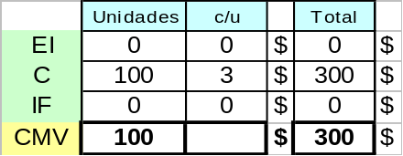
- Todo lo que se compra se vende, salió al costo de adquisición

- Parte vendí parte me quedo en deposito

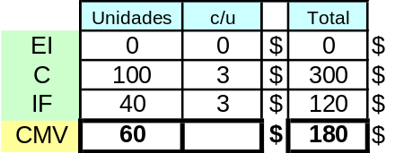

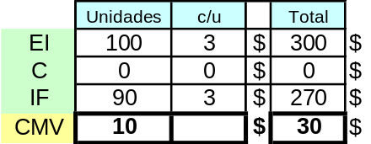
3) Ahora llega el 31 diciembre y se que no compré nada, ni vendí nada debido a factores x,p y w; pero al hacer un reconto del inventaría me encuentro que la cantidad en existencia final es diferente de la cantidad que teníamos registrada en existencia inicial, lo que según el método, me indica que tuve una venta pero eso es erróneo, es decir, cualquiera pudo haber hurtado algún algunos bienes de deposito sin quedar rastro de ellos o por algún motivo se rompieron, etc y nunca puedo ser registrado eventos de esas características, por lo que hace a este método ineficiente.

Queda ejemplificado la desaparición de existencia de 10 unidades al costo de 30$

Método de Inventario Permanente

Normalmente, los bienes fungibles comprados o producidos a lo largo del tiempo tienen distintos costos unitarios. Esto no provoca complicaciones cuando los activos se valúan a sus valores corrientes pero sí cuando se computa a sus costos históricos, ay que obliga a una asignación de los costos unitarios de entrada a las unidades que se venden o consumen y a las que permanecen en existencia.

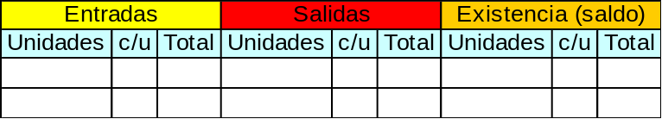
Para la registración del Método de Inventario Permanente se utiliza una planilla de registro como la siguiente:

Cada empresa selecciona una de los siguientes criterios y debe mantenerlo en el tiempo y de cambiarlo por otro deberá re-evaluar sus ejercicios anteriores.
Los criterios a utilizar son:

- Primero en Entrar, Primero en Salir ( PEPS) ó FIFO (first in, first out)

Se asignan a los bienes salidos el costo unitario de las unidades más antiguas al momento de su venta o consumo. Consecuentemente , las existencias se computan de acuerdo con los costos unitarios más recientes.

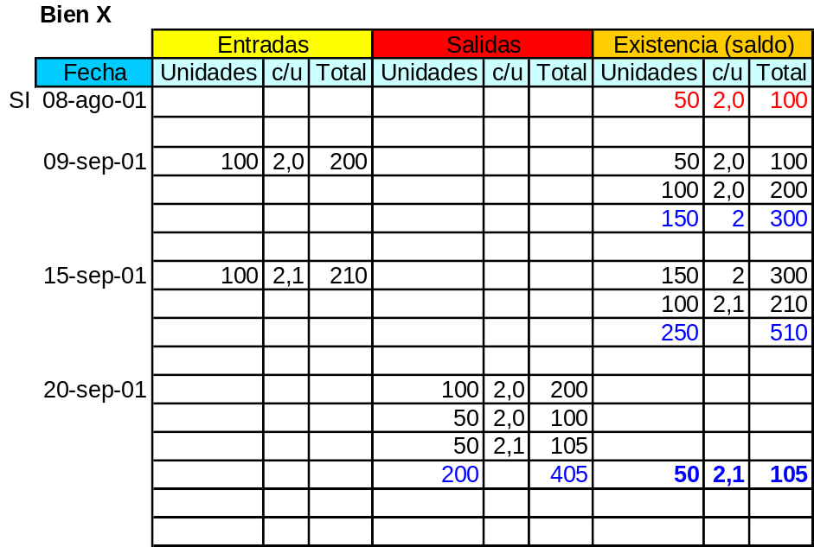
Ejemplo:

- Ultimo en Entrar, Primero en Salir ( UEPS) ó LIFO (last in, first out)

Se asignan a los bienes salidos el costo unitario de las unidades ingresadas más recientemente; si fuere insuficiente, se computan unidades de la partida anterior y así completar el número de unidades egresadas. Consecuentemente , las existencias se computan de acuerdo con los costos unitarios de la partida ingresada.

Para la aplicación práctica del método, debe definirse si los costos UEPS se calculan después de cada salida de bienes o, lo que es más frecuente, agrupando los datos por periodos (mensuales, bimestrales, etc), cuanto mas largo es este periodo más nuevos serán los precios asignados a las salidas, y una vez elegida la periodicidad debe respetársela.

Ejemplo:

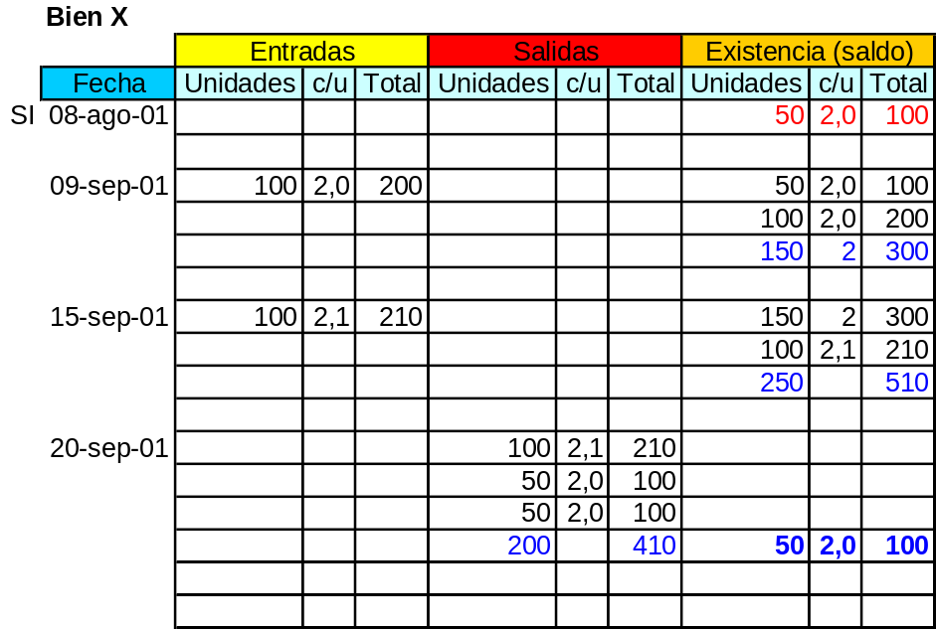

- Costo Promedio Ponderado (CPP) ó PPP (Precio Promedio Ponderado)

Las bases de este método son las siguientes:

- Luego de cada entrada ( o al final de un periodo determinado) se obtiene el costo promedio ponderado de las unidades anteriores y de las ingresadas mediante esta cuenta:

CPP = Costo de las unidades anteriores + Costos de las unidades entradas
Unidades anteriores + Unidades entradas

b) el CPP así obtenido se emplea para asignar costos a las unidades salidas y a las existentes

El procedimiento es de aplicación mas sencilla que el PEPS y UEPS, ya que las asignaciones de costos de salidas y existencias se efectúan empleando un único costo unitario.

Cuando hay aumentos de precios y la contabilidad no está ajustada por inflación, es de esperar que el CPP de las existencias se ubique por encima de sus costo UPES ( basado en importes antiguos) y por debajo de PEPS ( calculado considerando partidas recientes).

Digresión terminológica: el CPP es a veces llamado “precio promedio ponderado”, lo que resulta inadecuado porque:

- el costo de los bienes adquiridos puede superar al precio de compra ya que incluye todo lo necesario para poner al bien en condiciones de ser usado o vendido.
- El costo de los bienes producidos no es para nada, un precio.
Ejemplo:

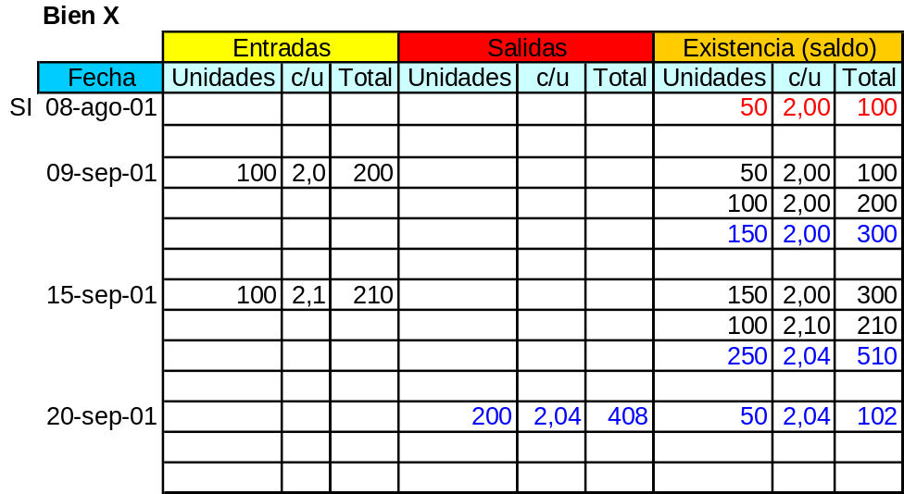

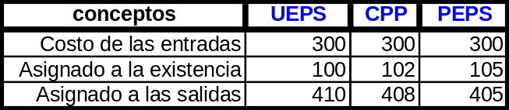
Cuadro comparativo entre los distintos criterios:

Si existe un aumento de precios, cual criterio posee mayor CMV?

UEPS, ya que se asignan a los bienes salidos el costo unitario de las unidades ingresadas más recientemente.

Costos de Producción:

El costo de producción representa el costo de transformar determinados tipos de bienes y servicios, en otros bienes y servicios. Forman parte del costo del producto terminado, los insumos, llámese Materias Primas, Materiales, Mano de obra directa, como así también los Costos indirectos de fabricación. Vamos a ejemplificar solo el funcionamiento de la actividad industrial ya que sería imposible analizar cada una de las demás actividades.

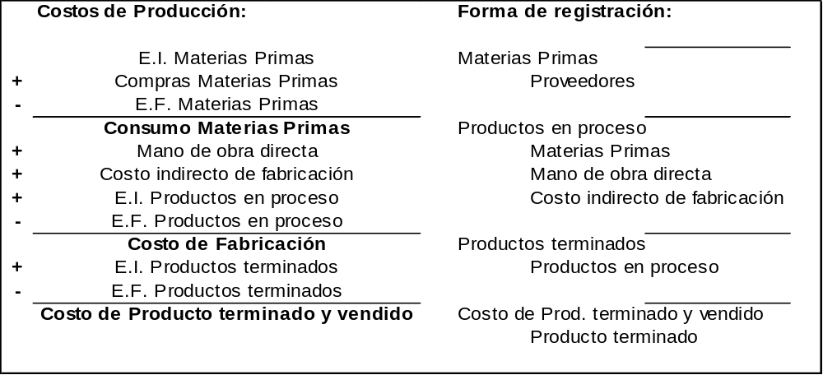

De acuerdo al comportamiento de los costos frente al volumen de venta o de producción, los costos pueden ser clasificados en Variables, Fijos y Semifijos.

Costos Variables: Varían o aumentan en función de las unidades vendidas o producidas. Ejemplo: Materia prima, materiales.

Costos Fijos: Se mantienen constantes independientemente del volumen de producción o de venta. Ejemplo: Sueldos del personal de planta, alquileres del edificio, gastos de limpieza.

Costos Semifijos: Permanecen constantes hasta cierto volumen de producción o de venta, pero a partir de ese volumen, aumenta y permanece constante hasta otro volumen, y así sucesivamente. Ejemplo: Si una máquina produce 10 unidades, para producir 8 unidades necesito una sola máquina; ahora bien, si quiero producir 15 unidades, necesitaré dos máquinas.

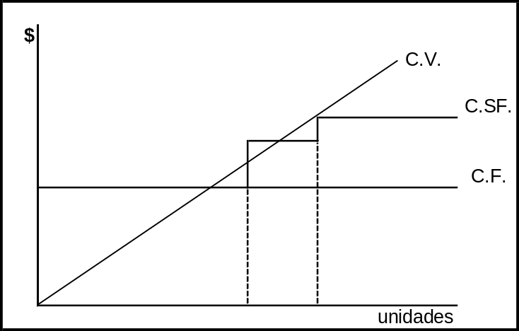

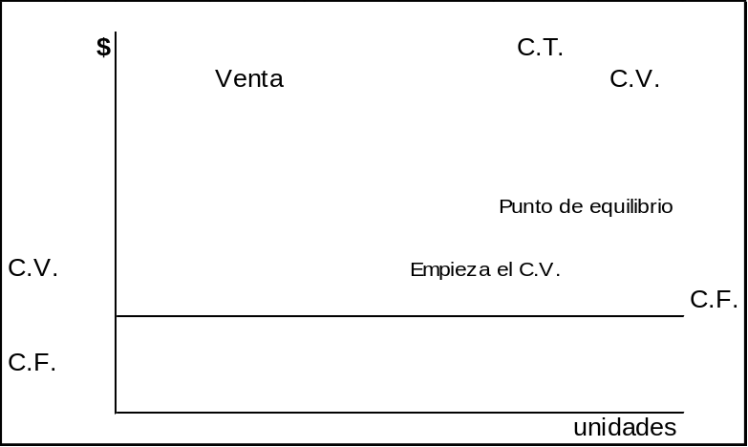

Circuito administrativo de los bienes de cambio:

Se requiere una planificación previa de las ventas y en función de las unidades que se quieren vender, y de los niveles de stock con que se desea trabajar, se determinan las necesidades de compras o de consumos.

Ejemplo:

